|  |  |  |
| --- | --- | --- |
| **Сабақ тақырыбы:**  Топтық жиынтық | **Мектеп:**  №1 Майқайың жалпы орта білім беру мектебі | |
| **Күні:** | **Мұғалімнің аты-жөні:** | |
| **СЫНЫП:** | **Қатысқан оқушылар**  **саны:** | **Қатыспаған оқушылар саны:** |
| **Осы сабақ арқылы жүзеге асатын оқу мақсаттары:** | **4.2.2.2** Көшбасшылық дағдылар мен команда құрамында жұмыс істей білуді анықтау және қолдана білу. | |
| **Сабақтың мақсаттары:** | 1. Команда құрамында жұмыс істей білу. 2. Команда құрамында жұмыс істеуді түсіну. | |
| **Тілдік мақсат:** | Балалар күштік жаттығулар, акробатика элементтерін орындау кезінде тәуекелдікті айқындайды; бөренеде түрлі тәсілдерін көрсетеді; алға домалау; тепе-теңдікті сақтау. | |
| **Диалог:** | Қандай қозғалыстар күшті дамытады? Алға домалағанда қандай дене мүшелері қызмет атқарды? Жауырынмен тұрғанда қай дене мүшелеріне күш түседі? | |

|  |  |  |  |  |
| --- | --- | --- | --- | --- |
| **Жоспар** | | | | |
| **Жоспарланған уақыт** | **Жоспарланған іс-әрекет** | | | **Оқу ресурстары** |
| 10 минут | Сапқа тұрғызу.Сәлемдесу  1.Екі қол жоғарыда аяқтың ұшымен, қол белде өкшемен жүру  2.Жеңіл жүгіріске көшу  3.Аяқты артқа, қолға жеткізе жүгіру, екі қол алдында тізені биік көтере жүгіру.  4.Оң және сол иықпен жүгіру  5.Жылдамдыққа жүгіру  6.Қолды жоғары көтеріп, түсіру демді қалпына келтіру  Шеңберге тұрып жаттығу жасайды | | | Спорт зал |
| 25 мин | Қауіпсіздік ережесін қайталау  Оқушыларды түрлі түсті фигуралар арқылы 4 топқа бөлу.  Станциялармен ауысу белгі бойынша  **1 топ**  Жауырынмен тұру  Картинки по запросу акробатика картинки  Картинки по запросу акробатика картинки 4 класс | | | Ысқырық,гимнастикалық төсеніш, |
|  | **2 топ**  Алға домалау, топтану  Картинки по запросу акробатикалық жаттығулар суреттер  **3 топ**  Гимнастикалық қабырғадағы жаттығулар  Картинки по запросу упражнения на гимнастической скамейке 4 класс  **4 топ**  Бөрененің үстімен жүру  C:\Users\home\AppData\Local\Microsoft\Windows\Temporary Internet Files\Content.Word\55.png | | | Гимнастикалық төсеніштер  Гимнастикалық қабырға  Бөрене |
| Сабақтың соңы  5 мин | Демалу тынысын қалпына келтіру. Сапқа тұрғызу  Сабаққа қорытынды жасау,сұрақ-жауап арқылы кері байланыс жасау.  Оқушылар өз жұмыстарын «бесбармақ» әдісі арқылы бағалайды**.** | | | Құрал-жабдықтарды жинау |
| **Қосымша ақпарат** | | | | |
| **Саралау – Сіз қалай көбірек қолдау көрсетуді жоспарлайсыз қандай? Қабілеті жоғарырақ балалардың алдына қандай міндет қоюды көздейсіз?** | | **Бағалау – балалардың материалды меңгеру деңгейін қалай тексеруді жоспарлайсыз?** | **Денсаулық пен қауіпсіздікті сақтау.** | |
| Қозғалыс деңгейін өзгерту кезінде дене қозғалысын өзіндік бақылау дағдыларын пайдаланады.  Домалау кезінде денені жинақтау – аяқ пен қолды барыншы бүгіп, денеге қарай жиыру, тізені біріктіріп ұстау;  Нәтижені жақсарту үшін акробатика элементтерін орындау кезінде қателерді талдау. | | Мұғалімнің сырттан жүріп байқауы  Оқуылармен тақырып бойынша әңгімелесу  Акробатика элементтерін орындау кезінде шығармашылық қабілеттерін пайдаланады.    Динамикалық тепе-теңдік сақтау дағдысын пайдалану. | Өзгелердің пікірін сыйлай отырып, олармен жұмыс жүргізу  Қауіпсіздік ережелерін мұқият сақтау. | |

**1 топ**

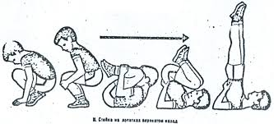

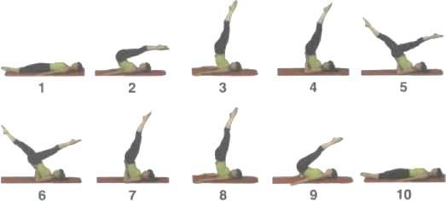

**2 топ**

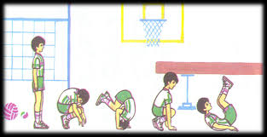

**3 топ**

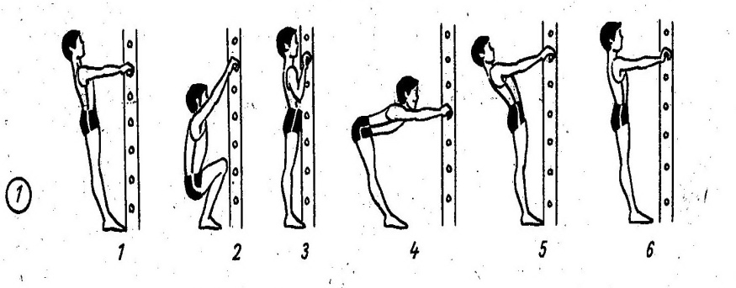

**4 топ**

